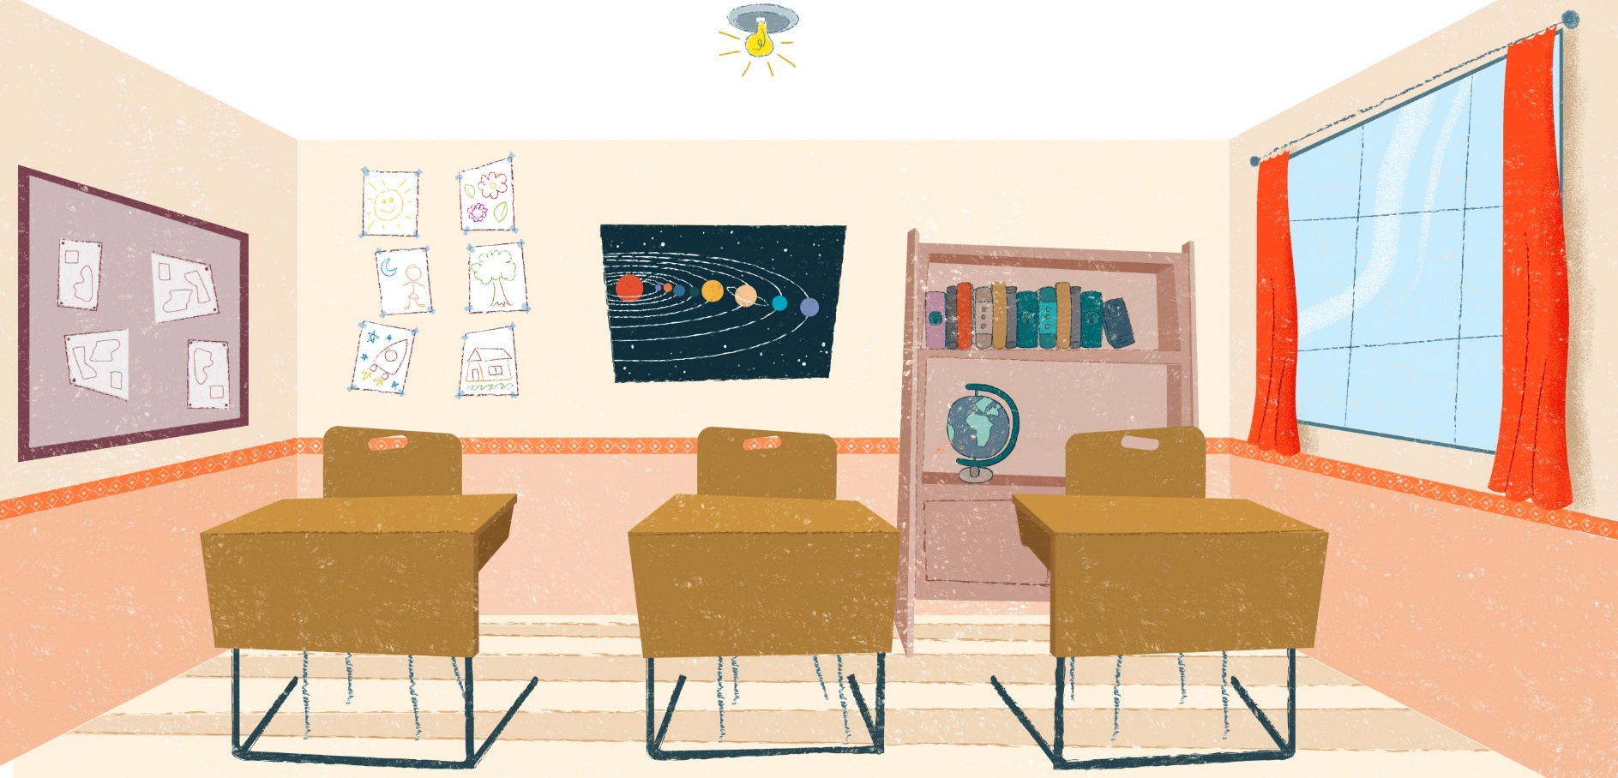

TECNOLOGIA

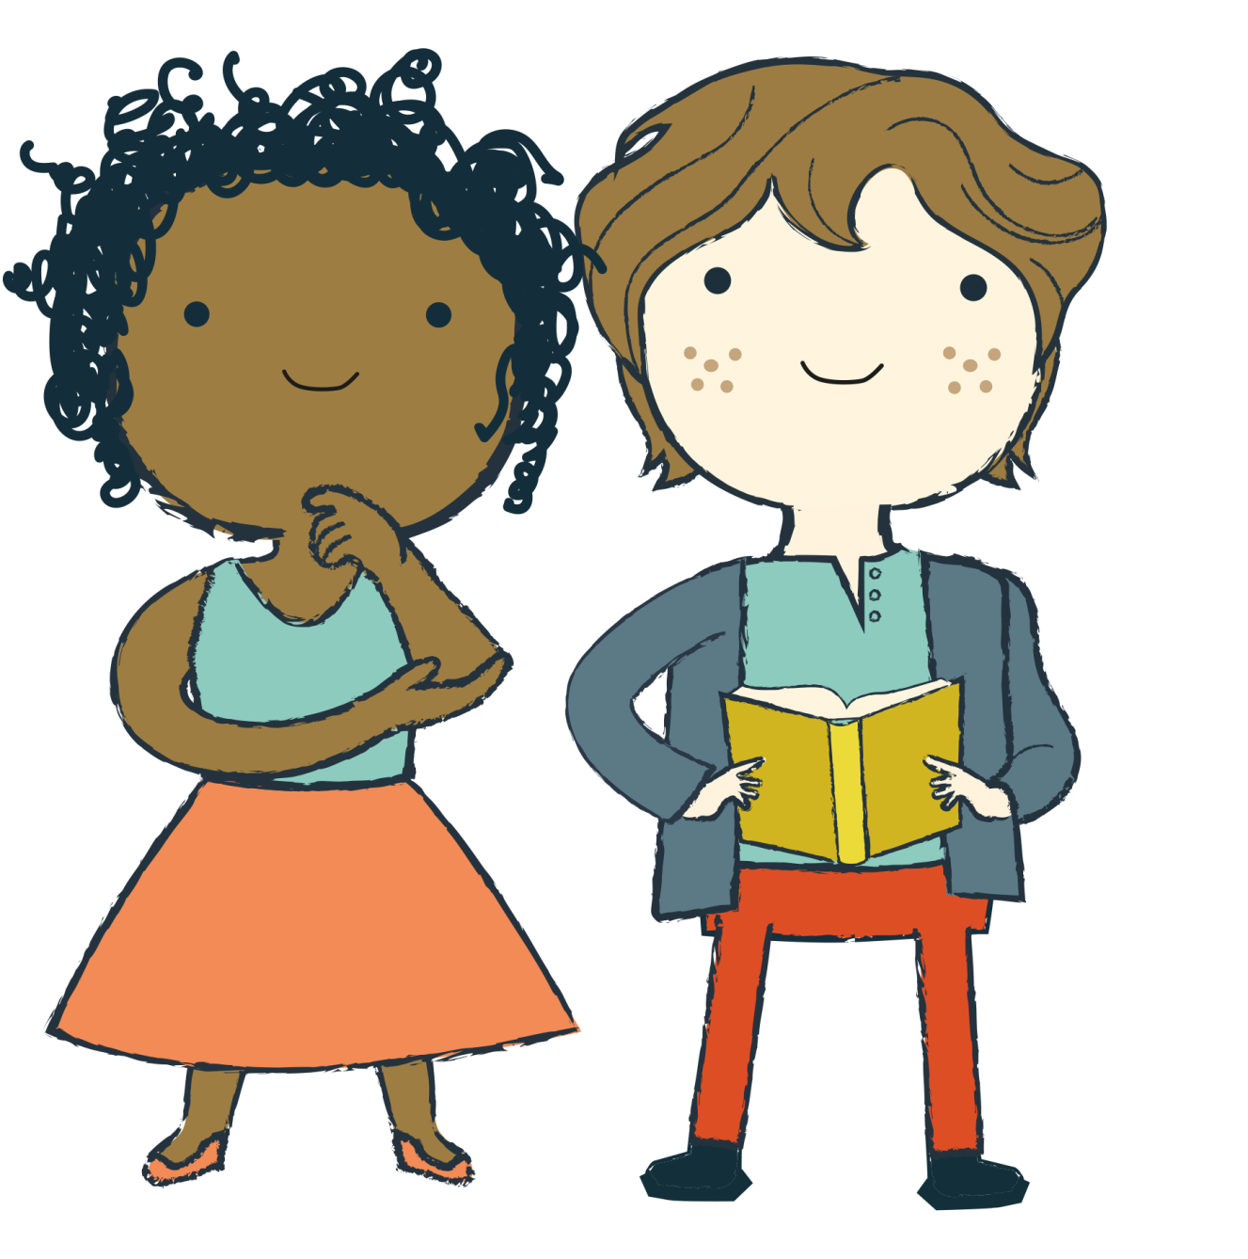

MANUAL DE APOIO AO PROFESSOR

Unidade didática:

TECNOLOGIA NA SALA DE AULA

1. APRESENTAÇÃO 4

2. JUSTIFICATIVA DA UNIDADE 4

3. OBJETIVOS 4

4. CONTEÚDOS 4

5. COMPETÊNCIAS A DESENVOLVER 5

6. REQUISITOS PRÉVIOS 5

7. ATIVIDADES 5

ATIVIDADES PRÉVIAS 5

Introdução 6

ATIVIDADES DE DESENVOLVIMENTO 6

Recurso 1: Nosso tablet 6

Recurso 2: Equipamentos tecnológicos da nossa maleta 6

Recurso 3: Mais alguns equipamentos tecnológicos 7

Recurso 4: A internet 7

ATIVIDADES DE CONCLUSÃO 8

Recurso 5: Avaliação 8

8. BIBLIOGRAFIA RECOMENDADA 8

## APRESENTAÇÃO

O componente curricular de tecnologia é formado por 4 unidades que podem ser trabalhadas de modo transversal, alternadas com as demais unidades, para que as crianças conheçam melhor as ferramentas utilizadas. Cabe a você, professor, conhecendo cada aluno de sua sala de aula, definir a melhor maneira de apresentá-las.

A tecnologia coloca à disposição dos alunos e do professor um universo de possibilidades, podendo se constituir em uma importante ferramenta pedagógica. A utilização intencional e planejada dessa ferramenta tecnológica requer de você o conhecimento das unidades de cada disciplina para que possa fazer um planejamento de acordo com a necessidade de aprendizagem de sua turma.

## JUSTIFICATIVA DA UNIDADE

As tecnologias favorecem a construção de novas leituras de mundo e ampliam as possibilidades de articulação, construção e circulação da informação.

Para que as crianças possam usar os equipamentos tecnológicos adequadamente, precisam conhecer seu funcionamento, suas funções e os cuidados de manuseio.

## OBJETIVOS

Com as atividades desta unidade, espera-se que os alunos possam:

* Reconhecer e identificar os equipamentos tecnológicos disponíveis na sala de aula.
* Ter noções de responsabilidade ao tratar com equipamentos delicados.
* Ter interesse por novas tecnologias.

## CONTEÚDOS

Conteúdos desenvolvidos nesta unidade:

* Princípios da Informática Educativa.
* Equipamentos tecnológicos disponíveis na sala de aula.
* Familiarização com as ferramentas de trabalho.
* Uso responsável e seguro das máquinas, respeitando as normas de segurança.

Professor, você pode utilizar uma, várias ou todas as atividades, assim como incluir o próprio conteúdo para criar suas sequências de aprendizagem.

## COMPETÊNCIAS A DESENVOLVER

**Competencias DeSeCo[1]**

Categoria 1: usar as ferramentas de forma interativa

* Habilidade de usar a linguagem, os símbolos e o texto de forma interativa
* Capacidade de usar o conhecimento e as informação de forma interativa
* Habilidade de usar a tecnologia de forma interativa

**Competências do século XXI, ACTS21**

Formas de pensar

* Resolução de problemas

Ferramentas para trabalhar

* Apropriação das tecnologias digitais

## REQUISITOS PRÉVIOS

Os conteúdos incluídos nesta unidade didática são conteúdos iniciais dos recursos tecnológicos que serão utilizados.

## ATIVIDADES

### 

### ATIVIDADES PRÉVIAS

### Proposta de trabalho para a aula.

Seria importante que as crianças pudessem explorar todos os equipamentos da maleta e do Tablet antes de começar as atividades.

Verifique quantos e quais alunos já se utilizam de aparelhos tecnológicos ou têm acesso a redes sociais ou sites. Essas informações serão preciosas ao longo dos trabalhos com a plataforma Weclass.

### D:\cfx0211\AppData\Local\Temp\tablet.pngIntrodução

A introdução tem o objetivo de apresentar a unidade didática aos estudantes. Por meio de um diálogo entre os personagens, os conteúdos são expostos e as crianças são convidadas a participar.

### ATIVIDADES DE DESENVOLVIMENTO

### D:\cfx0211\AppData\Local\Temp\tablet.pngRecurso 1: Nosso tablet

Este primeiro recurso é dedicado à apresentação do tablet e de seu funcionamento. Professor, converse com a turma sobre os cuidados necessários para o manuseio do equipamento, como ter as mãos limpas, não comer nem beber perto do equipamento.

Alerte as crianças sobre os perigos que podemos encontrar na rede, como sites ou pessoas mal-intencionadas, lixo eletrônico e vírus.

As primeiras atividades exploram a maneira como o tablet deve ser utilizado. Explique que, embora um tablet possa ser usado na vertical ou na horizontal, para visualizar as atividades dos recursos, ele deve ficar na horizontal.

O tablet deve ser usado na posição horizontal para que os conteúdos sejam visualizados corretamente.

### Proposta de trabalho para a aula.

Peça às crianças que localizem no equipamento o botão para ligar e desligar o tablet, os botões de volume e de início, o local onde conectar os fones de ouvido e o cabo de energia.

Explore também com elas os demais recursos do tablete, como a câmera fotográfica e a calculadora. Se for possível acessar a internet, é importante selecionar previamente o site que as crianças podem visitar.

### D:\cfx0211\AppData\Local\Temp\tablet.pngRecurso 2: Equipamentos tecnológicos da nossa maleta

Este recurso é dedicado a apresentar às crianças os demais equipamentos disponíveis na maleta.

Professor, comece mostrando o seu computador para as crianças e explique como você faz pesquisas e planeja suas aulas.

### Proposta de trabalho para a aula.

Mostre a maleta e seus componentes para a turma. Pergunte se conhecem computadores de mesa e se têm acesso a eles fora da escola.

A atividade final é mais uma oportunidade para que as crianças conheçam os equipamentos que fazem parte do kit. Proponha a elas que resolvam a atividade em duplas, observando os diferentes equipamentos que aparecem na tela e identificando quais deles fazem parte do kit.

### D:\cfx0211\AppData\Local\Temp\tablet.pngRecurso 3: Mais alguns equipamentos tecnológicos

Converse com as crianças sobre os diferentes recursos tecnológicos que conhecem. É bem provável que já tenham experimentado tirar fotos utilizando celulares de seus familiares.

Antes, as máquinas fotográficas eram analógicas, ou seja, era preciso colocar um filme e depois mandar revelar.

Máquinas digitais são mais modernas e comuns hoje em dia. Nelas, você pode ver imediatamente como ficou a foto que acabou de fazer. Alam disso, as máquinas digitais permitem fazer pequenos filmes.

### Proposta de trabalho para a aula.

Professor, aproveite para pesquisar com as crianças a evolução da fotografia e das máquinas fotográficas. Você pode procurar essas informações na internet, como, por exemplo, no site Tecmundo “175 anos de fotografia: conheça a história dessa forma de arte”. Vale a pena também explorar o acervo online do museu George Eastman.

Pergunte aos alunos se sabem para que serve um pen-drive e mostre como conectá-lo ao seu computador.

### D:\cfx0211\AppData\Local\Temp\tablet.pngRecurso 4: A internet

Converse com as crianças sobre o funcionamento da internet. Fale sobre as possibilidades de pesquisa e informação, mas também sobre os cuidados que precisam ter ao acessá-la.

Apresente-lhes as diferentes possibilidades do navegador e incentive-as a procurar o lugar onde fica o navegador do tablet.

Os navegadores são programas que nos ajudam a procurar e acessar conteúdos na internet. Os navegadores mais usados são: Internet Explorer, Chrome, Firefox e Safari. Porém, existem muitos outros. Você sabe qual é o navegador que está instalado no seu tablet? Tente descobrir.

Convide-os também a explorar os apps instalados no tablet.

### 

### ATIVIDADES DE CONCLUSÃO

### D:\cfx0211\AppData\Local\Temp\tablet.pngRecurso 5: Avaliação

As atividades de avaliação oferecem algumas informações sobre os equipamentos apresentados ao longo da unidade para que as crianças identifiquem cada um deles. Oriente-as a ouvir a informação e clicar sobre o equipamento a que se refere.

Em todas as unidades há três perguntas de avaliação que servem para dar uma ideia geral dos conteúdos aprendidos pelo estudante. Cada uma delas vale 33% dos acertos (100%).

### Proposta de trabalho para a aula.

Proponha que as crianças resolvam as atividades individualmente e verifique se conseguem identificar cada equipamento ou se precisam de mais informações.

## BIBLIOGRAFIA RECOMENDADA

**175 anos de fotografia: conheça a história dessa forma de arte**

Disponível em: <https://www.tecmundo.com.br/fotografia-e-design/60982-175-anos-fotografia-conheca-historia-dessa-forma-arte.htm>

[No artigo da Tecmundo, você pode pesquisar sobre a origem da fotografia e sua evolução. O texto traz também grandes nomes da história da fotografia.]

**Acervo museu George Eastman**

Disponível em: <https://www.eastman.org/collections-online>.

[Mais de um quarto de milhão de objetos das coleções de fotografia, tecnologia e George Eastman Legacy são agora pesquisáveis, e mais extensas participações do museu serão adicionadas de forma contínua.]

**O que você sabe sobre o uso da tecnologia por crianças?**

Disponível em: http://porvir.org/voce-sabe-sobre-uso-da-tecnologia-por-criancas/

[Neste artigo, Rafael Parente responde a seis perguntas sobre os benefícios e perigos do contato das crianças com ferramentas digitais.]

1. A OCDE (Organização para a Cooperação e Desenvolvimento Econômico) é uma [organização internacional](https://pt.wikipedia.org/wiki/Organiza%C3%A7%C3%A3o_internacional), formada por 35 países democráticos, que procura acompanhar políticas públicas e solucionar problemas comuns. O Projeto de Definição e Seleção de Competências (DeSeCo) foi criado no final dos anos 90 com o objetivo de estabelecer competências pessoais consideradas imprescindíveis para o século XXI. DeSeCo define as competências básicas como um conjunto completo de conhecimentos, habilidades, atitudes, valores, emoções e motivações que cada indivíduo ou grupo põe em ação para fazer frente às demandas peculiares de cada situação.